|  |  |
| --- | --- |
| **ĐỀ THI THAM KHẢO**  **ĐỀ 4 – TA1**  *(Đề thi có 04 trang)* | **ĐỀ ÔN TẬP KIỂM TRA GIỮA HỌC KÌ I**  **Môn thi: VẬT LÍ KHỐI 10**  *Thời gian làm bài: 50 phút không kể thời gian phát đề* |

**Họ, tên thí sinh: …………………………………………………..…….**

**Lớp: ……………………………………………………………………..**

**PHẦN I. Câu trắc nhiệm nhiều phương án lựa chọn (4,5 điểm).**

*Thí sinh trả lời từ câu 1 đến câu 18. Mỗi câu hỏi thí sinh chỉ chọn một phương án.*

*Mỗi câu trả lời đúng thí sinh được 0,25 điểm.*

**Câu 1.** Cho các dữ kiện sau:

1. Tiến hành thí nghiệm kiểm tra giả thuyết. 2. Đưa ra dự đoán, giả thuyết.

3. Rút ra kết luận. 4. Quan sát, thu thập thông tin.

5. Xác định vấn đề cần nghiên cứu.

Thứ tự đúngcác bước của phương pháp thực nghiệm trong nghiên cứu Vật lí là

**A.** 1 – 2 – 3 – 4 – 5. **B.** 2 – 1 – 5 – 4 – 3.

**C.** 5 – 2 – 1 – 4 – 3. **D.** 5 – 4 – 2 – 1 – 3.

**Câu 2.** Gọi  là giá trị trung bình của đại lượng vật lí sau các lần đo, là sai số tuyệt đối. Cách viết kết quả đúng của đại lượng A là

**A.** . **B.** . **C.** . **D.** .

**Câu 3.** Chọn phát biểu **sai**?

**A.** Phép đo trực tiếp là phép so sánh trực tiếp qua dụng cụ đo.

**B.** Phép đo gián tiếp là phép đo thông qua công thức liên hệ với các đại lượng có thể đo trực tiếp.

**C.** Các đại lượng vật lí luôn có thể đo trực tiếp.

**D.** Phép đo gián tiếp là phép đo thông qua từ hai phép đo trực tiếp trở lên.

**Câu 4.** Một học sinh thực hành thí nghiệm đo tốc độ trung bình của một chiếc xe đồ chơi chạy bằng pin từ điểm A (vA = 0) đến điểm B. Kết quả phép đo đối với quãng đường và thời gian chuyển động của xe lần lượt là  (m) và (s). Sai số tỉ đối của phép đo tốc độ là

**A.** 0,96%. **B.** 0,25%. **C.** 0,74%. **D.** 1,28%.

**Hướng dẫn**

*Tốc độ trung bình: *

*Sai số tỉ đối:*

**

**

**

**Câu 5.** Độ dịch chuyển

**A.** là đại lương vô hướng. **B.** luôn âm.

**C.** là một đại lượng vectơ. **D.** luôn dương.

**Câu 6.** Một con nhện bò dọc theo hai cạnh của một chiếc bàn hình chữ nhật. Biết hai cạnh bàn có chiều dài lần lượt là 0,8 m và 1,2 m. Nếu con nhện xuất phát từ 1 đỉnh của chiếc bàn thì độ dịch chuyển của con nhện khi nó đi được quãng đường 2,0 m là

**A.** 1,4 m. **B.** 1,3 m. **C.** 1,2 m. **D.** 1,75 m.

**Hướng dẫn**

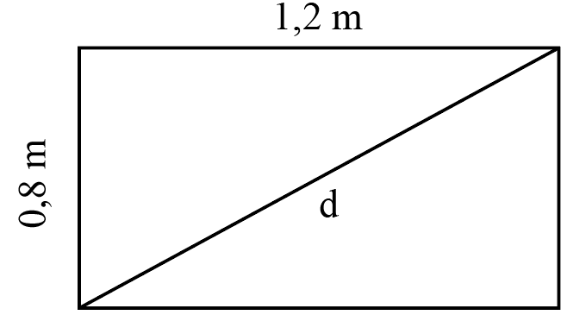

*Khi con nhện đi được quãng đường 2 m thì độ dịch chuyển là*

$d=\sqrt{{0,8}^{2}+{1,2}^{2}}=1,44 m$

**Câu 7.** Một vận động viên chạy 4 km theo 3 chặng đường như sau: Nửa quãng đường đầu chạy hết thời gian 6 phút 40 giây; 2/3 quãng đường còn lại chạy hết thời gian 5 phút 33 giây; 1/3đoạn đường cuối chạy hết 1 phút 45 giây. Tốc độ trung bình của vận động viên đó trên cả quãng đường xấp xỉ

**A.** 5,57 m/s. **B.** 6,95 m/s. **C.** 4,77 m/s. **D.** 4,17 m/s.

**Hướng dẫn**



**Câu 8.** Khi vật chuyển động thẳng đều trên trục Ox theo chiều dương đã chọn, đồ thị độ dịch chuyển – thời gian có dạng là đường

**A.** thẳng nằm ngang. **B.** cong parabol.

**C.** thẳng xiên góc hướng lên. **D.** thẳng xiên góc hướng xuống.

**Câu 9.** Một xe máy đang đứng yên, sau đó khởi động và bắt đầu tăng tốc**.** Nếu chọn chiều dương là chiều chuyển động của xe, nhận xét nào sau đây là đúng?

**A.** a > 0, v > 0. **B.** a < 0, v < 0. **C.** a > 0, v < 0. **D.** a < 0, v > 0.

**Câu 10.** Một xe ô tô đang chuyển động thẳng với vận tốc 20 m/s thì hãm phanh chuyển động chậm dần đều. Quãng đường xe đi được từ lúc hãm phanh đến khi xe dừng hẳn là 100 m. Gia tốc của xe là

**A.** 1 m/s2. **B.** – 1 m/s2. **C.** – 2 m/s2. **D.** 5 m/s2.

**Hướng dẫn**

**Tài liệu được chia sẻ bởi Website VnTeach.Com**

**https://www.vnteach.com**



**Câu 11.** Đồ thị vận tốc – thời gian của một chuyển động được biểu diễn như hình vẽ. Trong những khoảng thời gian nào vật chuyển động nhanh dần đều?

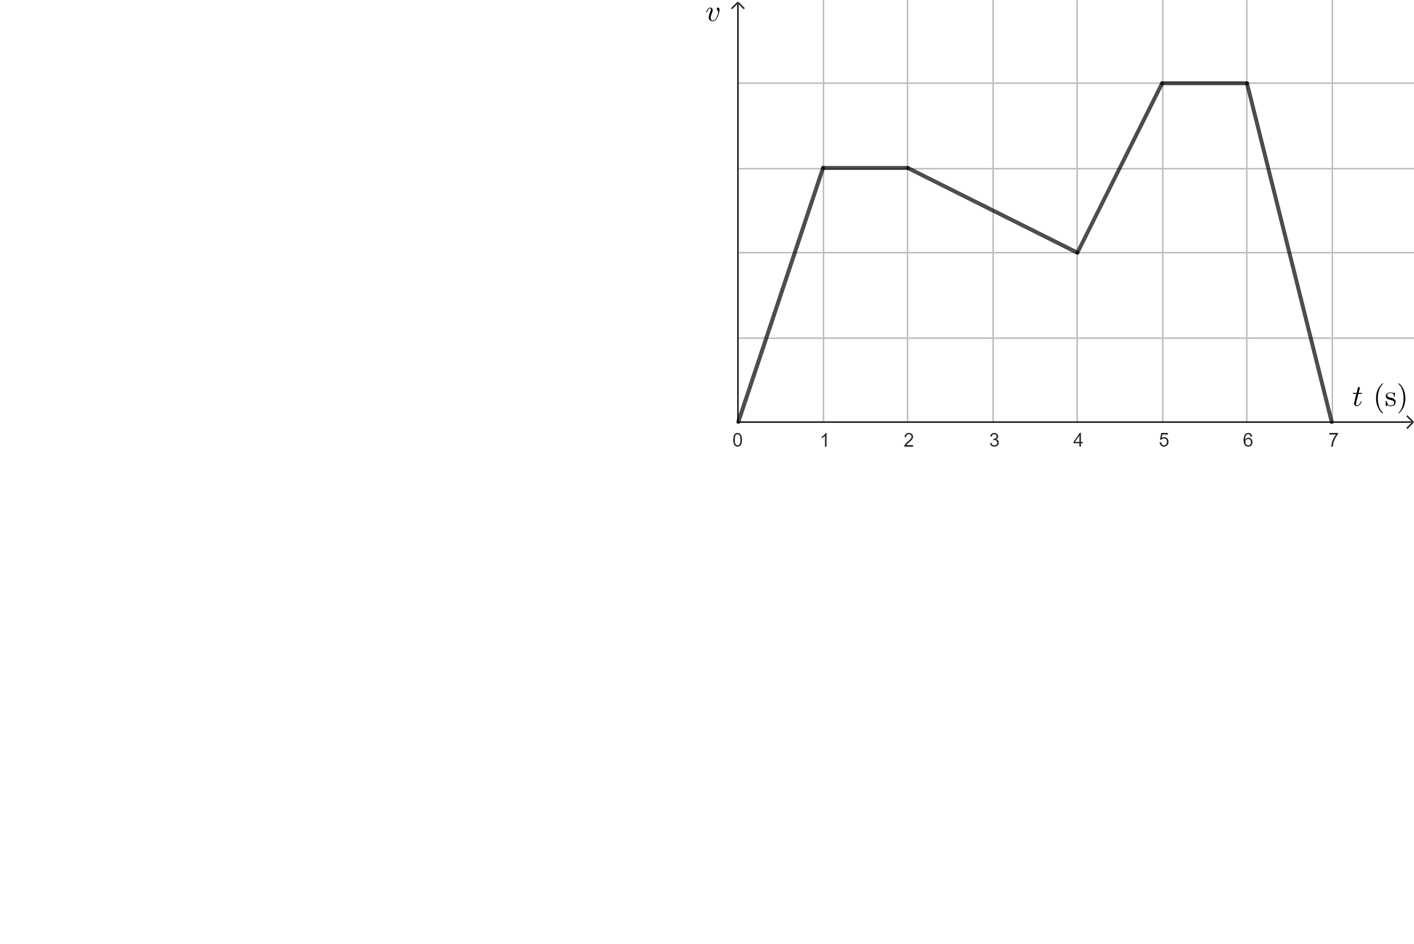

**A.** Từ 1 s đến 2 s và từ 5 s đến 6 s. **B.** Từ 2 s đến 4 s và từ 6 s đến 7 s.

**C.** Từ 1 s đến 2 s và từ 4 s đến 5 s. **A.** Từ 0 s đến 1 s và từ 4 s đến 5 s.

**Câu 12.** Rơi tự do là chuyển động

**A.** thẳng đều. **B.** thẳngchậm dần đều. **C.** nhanh dần. **D.** thẳngnhanh dần đều.

**Câu 13.** Hai vật có [khối lượng](http://onthi.com/?a=OT&ot=LT&hdn_lt_id=427#7) m1 và m2 (m1 < m2) rơi tự do tại cùng một địa điểm. Gọi t1, t2 tương ứng là thời gian từ lúc bắt đầu thả rơi tới lúc vừa chạm đất của vật thứ nhất và vật thứ hai, bỏ qua sức cản của không khí. Mối liên hệ giữa t1 và t2 là

**A.** t1 = t2.**B.** t1 > t2.**C.** t1 < t2.**D. **.

**Câu 14.** Một vật rơi tự do tại một địa điểm có độ cao 500 m xuống mặt đất, biết g = 10 m/s2. Quãng đường vật rơi trong giây thứ 5 là

**A.** 25m. **B.** 34m. **C.** 45m. **D.** 17m.

**Hướng dẫn**

*+ Quãng đường vật rơi trong 5s đầu: *

*+ Quãng đường vật rơi trong 4s đầu: *

*+ Quãng đường vật rơi trong giây thứ 5: *

**Câu 15.** Một vật được ném từ mặt đất phẳng và nằm ngang với vận tốc v0 nghiêng một góc α với phương ngang. Bỏ qua sức cản của không khí và lấy g = 10 m/s2. Để tầm xa lớn nhất thì góc α có giá trị là

**A.** α = . **B.** α = . **C.** α = . **D.** α = .

**Hướng dẫn**

*Tầm xa : lớn nhất khi *

**Câu 16.** Để đo gia tốc rơi tự do trong phòng thí nghiệm, ta cần đo

**A.** thời gian và quãng đường rơi. **B.** khối lượng vật.

**C.** thời gian vật rơi. **D.** quãng đường rơi.

**Câu 17.** Người ta sử dụng sóng điện từ đối với máy bắn tốc độ. Phương pháp đo tốc độ dựa trên sự chênh lệch tần số sóng phát ra và sóng phản xạ quay về máy trong khoảng thời gian ngắn (đến nano giây) để đo tốc độ của phương tiện, đó chính là nguyên tắc hoạt động của “Súng bắn tốc độ”. Tốc độ của phương tiện mà “Súng bắn tốc độ” đo đượclà

**A.** tốc độ tức thời. **B.** tốc độ trung bình.

**C.** không có độ chính xác cao. **D.** vận tốc trung bình.

**Câu 18.** Biển cảnh báo này cho biết cảnh báo

**A.** chất độc sức khỏe. **B.** tia laser.  
**C.** có chất phóng xạ. **D.** nguy hiểm về điện.

**Phần II. Câu trắc nghiệm đúng sai (4 điểm).**

*Thí sinh trả lời từ câu 1 đến câu 4. Trong mỗi ý* ***a), b), c), d)*** *ở mỗi câu, thí sinh chọn đúng hoặc sai.*

*Điểm tối đa của 01 câu hỏi là 1 điểm.*

*- Thí sinh chỉ lựa chọn chính xác 01 ý trong 1 câu hỏi được 0,1 điểm.*

*- Thí sinh chỉ lựa chọn chính xác 02 ý trong 1 câu hỏi được 0,25 điểm.*

*- Thí sinh chỉ lựa chọn chính xác 03 ý trong 1 câu hỏi được 0,5 điểm.*

*- Thí sinh lựa chọn chính xác cả 04 ý trong 1 câu hỏi được 1 điểm.*

**Câu 1.** Một chiếc thuyền đi thẳng từ bến A đến bến B cách nhau 6 km rồi trở về A.Biết rằng vận tốc của thuyền trong nước yên lặng là , vận tốc nước chảy là .

|  |  |  |  |
| --- | --- | --- | --- |
|  | **Nội dung** | **Đúng** | **Sai** |
| **a** | Nếu tắt máy để thuyền tự trôi theo dòng nước thì vận tốc của thuyền . |  | **S** |
| **b** | Khi thuyền đi xuôi dòng thì vận tốc của thuyền so với bờ . | **Đ** |  |
| **c** | Khi thuyền đi ngược dòng thì vận tốc của thuyền so với bờ . | **Đ** |  |
| **d** | Thời gian chuyển động của thuyền là 2h30. | **Đ** |  |

**Hướng dẫn**

***a.*** *Nếu thuyền tắt máy thì vận tốc của thuyền bằng vận tốc của nước.*

***b.*** **

***c.*** **

***d.*** *Thời gian xuôi dòng *

*Thời gian ngược dòng *

*Thời gian chuyển động t = t1 + t2 = 2,5h.*

**Câu 2.** Một vật rơi tự do tại một địa điểm có độ cao 45 m so với mặt đất, lấy  và bỏ qua sức cản không khí.

|  |  |  |  |
| --- | --- | --- | --- |
|  | **Nội dung** | **Đúng** | **Sai** |
| **a** | Vật chuyển động thẳng nhanh dần đều. | **Đ** |  |
| **b** | Thời gian vật rơi hết quãng đường là 2,5 s. |  | **S** |
| **c** | Quãng đường vật rơi được sau 2 s là 20 m. | **Đ** |  |
| **d** | Thời gian vật rơi hết 13,75 m cuối cùng là 0,5 s. | **Đ** |  |

**Hướng dẫn**

***a.*** *Vật chuyển động thẳng nhanh dần đều.*

***b.*** *Thời gian vật rơi là: *

***c.*** *Quãng đường vật rơi sau 2 s là *

***d.*** *Thời gian vật rơi hết 13,75 m cuối cùng là: *

**Câu 3.** Một hòn bi lăn dọc theo một cạnh của một mặt bàn hình chữ nhật nằm ngang cao 1,25 m. Khi ra khỏi mép bàn, nó rơi xuống nền nhà tại điểm cách mép bàn 1,5 m (theo phương ngang). Lấy g =10 m/s2. Coi sức cản không khí không đáng kể.

|  |  |  |  |
| --- | --- | --- | --- |
|  | **Nội dung** | **Đúng** | **Sai** |
| **a** | Quỹ đạo chuyển động của hòn bi là một hypebol. |  | **S** |
| **b** | Viên bi rơi trong 2 s. |  | **S** |
| **c** | Tốc độ ban đầu của viên bi khi vừa ra khỏi mép bàn là 3 m/s. | **Đ** |  |
| **d** | Tốc độ của viên bi ngay trước khi chạm nền nhà là 5,83 m/s. | **Đ** |  |

**Hướng dẫn**

***a.*** *Quỹ đạo chuyển động của hòn bi là một parabol.*

***b.*** *Viên bi rơi trong 0,5 s: *

***c.*** *Tốc độ ban đầu của viên bi là : *

***d.*** *Tốc độ của viên bi ngay trước khi chạm nền nhà là :*

**

**Câu 4.** Một chất điểm chuyển động trên một đường thẳng. Đồ thị độ dịch chuyển theo thời gian của chất điểm được mô tả như hình vẽ.

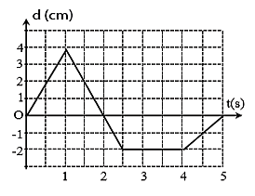

|  |  |  |  |
| --- | --- | --- | --- |
|  | **Nội dung** | **Đúng** | **Sai** |
| **a** | Trong suốt 5s đầu, chất điểm chuyển động không đổi chiều. |  | **S** |
| **b** | Trong giây đầu tiên chất điểm chuyển động thẳng đều với tốc độ 4 cm/s. | **Đ** |  |
| **c** | Từ thời điểm 2,5s đến 4s chất điểm không chuyển động. | **Đ** |  |
| **d** | Tốc độ trung bình của chất điểm trong khoảng thời gian từ 0 đến 5s là 1,2cm/s. |  | **S** |

**Hướng dẫn**

***a.*** *Đường biểu diễn nhiều đoạn gấp khúc với độ dốc và chiều khác nhau.*

***b.*** *v = S/t = 4cm/s.*

***c.*** *Trong khoảng thời gian từ thời điểm 2,5s đến 4s chất điểm không chuyển động vì giá trị d trên đồ thị không đổi theo thời gian.*

***d.*** *Tốc độ trung bình của chất điểm trong khoảng thời gian từ 0 đến 5s là*

*v= s/t = (4+6+2)/5=2,4 cm/s*

**Phần III. Câu trắc nghiệm trả lời ngắn (1,5 điểm).**

*Thí sinh trả lời từ câu 1 đến câu 6.*

*Mỗi câu trả lời đúng thí sinh được 0,25 điểm.*

**Câu 1.** Cho các phát biểu sau. Khi nói về quá trình phát triển của Vật lí.

**a)** Có ba giai đoạn trong quá trình phát triển Vật lí gồm: Tiền Vật lí, Vật lí cổ điển và Vật lí hiện đại.

**b)** Các sai lầm của giai đoạn Tiền Vật lí là do các nhà triết học không tiến hành thực nghiệm kiểm chứng mà chỉ dựa vào quan sát và suy luận chủ quan để kết luận.

**c)** Einstein là người đặt nền móng đầu tiên trong việc sử dụng phương pháp thực nghiệm để tìm hiểu thế giới tự nhiên.

**d)** Một số kiến thức vật lí có thể được suy luận từ toán học mà không cần phải kiểm chứng bằng thực nghiệm.

Có bao nhiêu phát biểu đúng?

|  |  |  |  |  |
| --- | --- | --- | --- | --- |
| **Đáp án:** | **2** |  |  |  |

**Hướng dẫn**

*Ý a, b đúng.*

**Câu 2.** Một vật chuyển động thẳng đều theo chiều âm của trục Ox với tốc độ 36 km/h và sau 1,5h thì vật có tọa độ 6km. Vị trí của vật sau 1 h xuất phát là bao nhiêu km?

|  |  |  |  |  |
| --- | --- | --- | --- | --- |
| **Đáp án:** | **2** | **4** |  |  |

**Hướng dẫn**

*Phương trình độ dịch chuyển thời gian: $d=d_{0}+vt$*

*Thay giá trị v = -36 km/h; t =1,5 h và d = 6 km.*

*Ta tìm được phương trình $d=60-36t$*

*=> khi t=1 => d=24 km*

**Câu 3.** Một chiếc xe đồ chơi điều khiển từ xa đang chuyển động trên một đoạn đường thẳng có độ dịch chuyển tại các thời điểm khác nhau được cho trong bảng dưới đây



|  |  |  |  |  |  |  |  |  |  |  |  |
| --- | --- | --- | --- | --- | --- | --- | --- | --- | --- | --- | --- |
| **Thời gian (s)** | **0** | **2** | **4** | **6** | **8** | **10** | **12** | **14** | **16** | **18** | **20** |
| **Độ dịch chuyển (m)** | **0** | **2** | **4** | **4** | **4** | **7** | **10** | **8** | **6** | **4** | **4** |

Tỉ số giữa độ dịch chuyển và quãng đường sau 20 giây là bao nhiêu?

|  |  |  |  |  |
| --- | --- | --- | --- | --- |
| **Đáp án:** | **0** | **,** | **2** | **5** |

**Hướng dẫn**

*- Độ dịch chuyển: $d=4m$*

*- Quãng đường: $S=\left|4-0\right|+\left|4-4\right|+\left|10-4\right|+\left|4-10\right|+\left|4-4\right|=16$*

$$Tỉ số:\frac{Δd}{S}=\frac{4}{16}=0,25$$

**Câu 4.** Một người đi xe máy đang chuyển động với vận tốc 10 m/s. Để không va vào một chướng ngại vật, người ấy phanh xe. Khi xe dừng lại thì độ dài quãng đường đi được từ khi bắt đầu phanh là 5 m.Người đi xe máy chuyển động với gia tốc là bao nhiêu m/s2 ?

|  |  |  |  |  |
| --- | --- | --- | --- | --- |
| **Đáp án:** | **-** | **1** | **0** |  |

**Hướng dẫn**

**

**Câu 5.** Một vật bắt đầu chuyển động ở trạng thái nghỉ có đồ thị gia tốc – thời gian như hình bên dưới.

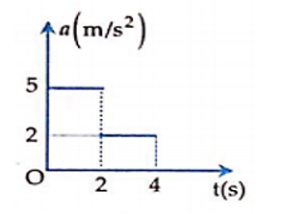

Quãng đường vật đi được sau 4s là bao nhiêu m ?

|  |  |  |  |  |
| --- | --- | --- | --- | --- |
| **Đáp án:** | **3** | **4** |  |  |

**Hướng dẫn**

*Gia tốc của vật trong 2 s đầu kể từ lúc bắt đầu chuyển động là 5m/s2 .*

*Quãng đường vật đi được sau 2 s đầu tiên là:*

**

*Vận tốc của vật sau 2 s là : *

*Quãng đường vật đi được sau từ giây thứ 2 đến thứ 4 là*

**

*Quãng đường vật đi được sau 4s đầu là 10 + 24 = 34 m.*

**Câu 6.** Người ta ném viên bi theo phương ngang với vận tốc là 15 m/s và rơi xuống đất trong 5 s. Bỏ qua sức cản của không khí, lấy g = 10 m/s2. Tầm bay xa của viên bi là bao nhiêu m?

|  |  |  |  |  |
| --- | --- | --- | --- | --- |
| **Đáp án:** | **7** | **5** |  |  |

**Hướng dẫn**



Tài liệu được chia sẻ bởi Website VnTeach.Com

https://www.vnteach.com